Beskrivelse Yoyo pendel

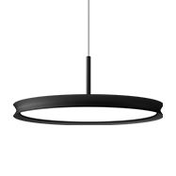

Yoyo Pendel 535
Ø535 mm pendelarmatur, fremstillet i støbt aluminium med parabelformet kant og bølget top.
Fås matlakeret (glans 20) i hvid RAL 9010, sort RAL 9005, alu-grå RAL 9006, gul RAL 1032, orange RAL 2003, blågrøn RAL 6004, gråblå RAL 7000.
Med opaliseret afskærmning i akryl (PMMA),
eller med mikroprismatisk afskærmning uden synlige mønstre.
Med kantbelysning og guiding plade for jævnt lys i hele skærmen.
Med 3 m hvid eller sort PKAJ ledning.
Mål: Ø: 535 mm, H: 50 mm
For 26 eller 36 W edge lit LED. Option for dæmpbar driver.
Farvetemperatur: 2700, 3000, 4000 K, min 90 Ra, 3 Steps SDCM, option for tunable white.
Information: www.focus-lighting.dk

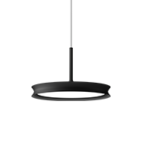

Yoyo Pendel 350
Ø350 mm pendelarmatur, fremstillet i støbt aluminium med parabelformet kant og bølget top.
Fås matlakeret (glans 20) i hvid RAL 9010, sort RAL 9005, alu-grå RAL 9006, gul RAL 1032, orange RAL 2003, blågrøn RAL 6004, gråblå RAL 7000.
Med opaliseret afskærmning i akryl (PMMA),
eller med mikroprismatisk afskærmning uden synlige mønstre.
Med kantbelysning og guiding plade for jævnt lys i hele skærmen.
Med 3 m hvid eller sort PKAJ ledning.
Mål: Ø: 350 mm, H: 50 mm
For 16 eller 23 W edge lit LED. Option for dæmpbar driver.
Farvetemperatur: 2700, 3000, 4000 K, min 90 Ra, 3 Steps SDCM, option for tunable white.
Information: www.focus-lighting.dk

Armaturet/producenten understøtter den cirkulære økonomi gennem:
- modulopbygget design, som muliggør reparation og genbrug
- egen serviceafdeling - tilbyder service på leverede armaturer on site
- 25 års service garanti - både gamle og nye lamper kan repareres
- Take Back ordning for bedst mulige genbrug af komponenter og materialer

